Классный час – игра: « МЫ СТРОИМ ДОМ»
11 класс
Ситничук А. А.

Цель урока: - способствовать духовно-нравственному обогащению учащихся;
Задачи занятия:
- проанализировать, опираясь на произведение искусства и
жизненный опыт детей, пути выхода из проблемных ситуаций:
кто больше приобретает – тот, кто прощает, или тот, у кого просят прощения?
- заставить ребят задуматься над ценностями – дом, дружба, взаимопонимание, любовь.
- способствовать развитию коммуникативных способностей учащихся, учимся слышать другого человека.
- способствовать формированию у уч-ся потребности в духовном росте, умения вести внутренний диалог с собой, анализировать свои поступки
- создать ситуацию, позволяющую раскрепостить стереотипное мышление и примерить разные социальные роли
- содействовать развитию у уч-ся чувства эмпатии, понимания бесконечности дороги к себе и к другим
Методическая основа занятия:
• Содержательная составляющая занятия определена личным опытом автора. Основным направлением духовно-нравственного воспитания ему представляется познание себя в мире через художественный образ (музейный экспонат, произведение искусства).
• Вид деятельности детей – продуктивно-творческий.
• Форма занятия – беседа с элементами рассказа, практические задания, дискуссия, игровые моменты, тренинги.
Оборудование: - нарисовать на ватмане дом и разрезать его на кирпичи
- каждой группе выдать – конверт со строительным материалом («кирпичики» полоски цветной бумаги со словами: дружба, знания, взаимопонимание, здоровье, находчивость, кладовая мудрости, вежливость, трудолюбие, любовь, игровой, хорошее настроение, труба.
- результаты анкетирования
- симфония №40 Моцарта
- картина Рембрандта «Возвращение блудного сына»
- муз Окуджава «Давайте говорить друг другу комплименты»
- презентация о детстве
Оформление доски:
По центру помещен лист А4 с текстом, первоначально закрытым для детей.
С правой стороны доски выстроены в форме лестницы полоски бумаги с текстом, также закрытым для детей.

ХОД ИГРЫ
Организация воспитательного пространства:
Учитель вместе с детьми заходит в класс, предлагает каждому выбрать то пространство, которое больше нравится, помогает расположиться, наблюдает за настроением ребят.

1. Учитель: Дорогие друзья, гости, здравствуйте. Я ждала встречи с вами, и вот мы здесь. Вам уютно? Комфортно?
Поставлены два стола и за каждым из них по 6 учащихся. ( Сидеть они должны лицом друг к другу и к педагогу, что создает максимальный психологический комфорт для каждого участника.)

+ Деление класса на 2 команды: взять с закрытыми глазами жетоны (по цвету)

«Золотые правила» работы в группе
- Каждый имеет право быть выслушанным: пока один говорит, все его слушают;
- Каждый имеет право высказать свое мнение и не подвергаться критике при этом. Плохих мнений не существует;
- Каждый имеет право во время игры выйти и вернуться; Если я говорю, то говорю только за себя. Я избегаю слов типа «он думает, что», «мы думаем», «я хотел бы сказать за него»;
- Не говорят о том, кто сейчас отсутствует

Сейчас на наших глазах ребята, которые в скором времени уйдут в большую жизнь, построят дом из хороших, добрых, чистых слов. Из такого уникального материала можно построить только дом Хорошее настроение.
Строительство – дело непростое, по - этому вначале настроимся на работу.
Человеческая жизнь похожа на дорогу. Только эта дорога пролегает во времени. День за днем, час за часом, проживаем свой путь, вырастаем и изменяемся, расцветаем и стареем.

+Где начало нашего жизненного пути? Конечно же, в стране ДЕТСТВА. Перед вами наши истоки, корни (презентация ). Отсюда начался наш путь по ДОРОГЕ к себе и другим.
(Звучит песня «Под крышей дома твоего»).
У каждого человека должен быть дом. Дом – своего рода, крепость, где мы себя чувствуем в безопасности; где каждый из нас окружен заботой и любовью близких.. Рано или поздно у каждого из вас будет свой дом, но сегодня нам предстоит построить дом, в котором мы проживем почти два года, и в который вы будете возвращаться только на юбилеи 5,10 и т.д. лет, из которого никогда не хотелось бы уйти, а если это случится, то туда всегда можно было бы с легким сердцем вернуться.
Любой дом имеет свои составляющие: это фундамент, стены из кирпичей и крыша.
+Как вы думаете, какие ценности сделают наш дом крепким, нерушимым, уютным и счастливым? (называют нравственные ценности, которые по их мнению, создадут такой дом) (дружба, взаимопонимание, любовь и т.д.).

2. Побудем «строителями»: каждая группа получает конверт, в нем необходимый строительный материал. Вы будете строить на парте, я на доске вместе с вами.
+Подумайте, что станет фундаментом нашего дома?

3. Фундамент нашего дома – Дружба. Есть старое правило: хочешь иметь друга – будь им. Потрудись душой для рядом находящегося человека.. Восприми его радости и горести как свои подумай о том, как сделать его жизнь счастливее. Не пожалей ни времени, ни своих сил, ни своих чувств.

Учитель: первый конкурс нашей программы посвящен пословицам о дружбе. +ВСПОМНИТЕ пословицы о дружбе

- Не тот друг, кто на пиру гуляет, а тот, кто в беде помогает.
- Дерево держится корнями, а человек – друзьями
- Нет друга – ищи, а нашел – береги.
- Плохой друг – что тень: в солнечный день не отвяжешься, а в ненастный не найдешь.
- Не ищи правды в других, если в тебе ее нет.
- Ласковыми словами и камень растопишь
- Хороший человек предъявляет требования к себе, а плохой – другим
- Не копай другому яму, сам в нее свалишься

Итак, фундамент готов. Приступим к строительству стен из кирпичей.

1 КИРПИЧ ЗНАНИЯ
1. Давайте сначала определимся – КТО МЫ? К КАКОЙ ГРУППЕ ОТНОСИМСЯ?
Послушайте идею психолога Э. Берна.
«ПРИНЦЫ» не считают себя лучше или хуже других. Они независимы и самостоятельны. У принцев могут быть кривые ноги, большой нос – все это не мешает им быть принцами. Они себя все равно любят. Принцы никогда не притворяются, что знают все. Они могут чего-то не знать, не уметь, но это не принижает их в собственных глазах. Они могут ошибаться, терпеть поражение, но не теряют самоуважения и уверенности в себе. Принцы уважают чувства других и не позволяют манипулировать собой. Они не решают проблемы за других. Они наслаждаются своими успехами, но не чувствуют при этом вины и не завидуют другим.
«ЛЯГУШКИ» беспомощны и зависимы от окружающих. Они непрестанно жалуются. В отличие от принцев, они не живут в настоящем, а убивают время, ожидая будущее или вспоминая прошлое. Они не умеют анализировать, плохо ориентируются в происходящем, измысливают мир иллюзорный и пытаются манипулировать людьми, обвинять их. Лягушки во всем сомневаются – в своем праве на жизнь, вправе дышать, есть, пить, любить и быть любимыми. Они чрезмерно зависят от мнения других людей, не доверяя себе. У лягушек в их бедах виноваты окружающие условия жизни, они разочарованы в других людях, в себе, они не ищут выхода.
Я не прошу у вас ответа. Задумайтесь. Я только скажу, Лягушками рождаются, а принцами становятся.

2. (интеллектуальная разминка)
КОНКУРС - ВИКТОРИНА НА ЗНАНИЕ ВОПРОСОВ, СВЯЗАННЫХ С КОНСТИТУЦИОННЫМ УСТРОЙСТВОМ РОССИИ.
Учитель: Теперь давайте попробуем ответить на несколько вопросов связанных с 23-х летием Конституции РФ.
Первый стол отвечает на 6 вопросов, а потом второй стол – на 6 вопросов отвечает.
Каждый учащийся команды отвечает на вопросы по очереди:
- Сколько раз в России принимался основной закон государства? (5 раз)
- Какой праздник отмечают в России 12 июня? (День России)
- Сколько лет исполняется последней Конституции РФ. (23 лет)
- Автор слов гимна России? (Михалков С.В.)
- Что символизируют цвета флага РФ? (Вера, Надежда, Любовь)
- Перечислите ведущие политические партии РФ? (Единая Россия, КПРФ, Справедливая Россия, ЛДПР).
- Сколько разделов в Конституции РФ? (два)
- Сколько глав в нашей Конституции? (9)
- Во сколько лет можно стать президентом РФ? (не моложе 35 лет)
- Когда состоялись последние выборы президента РФ? (В 2012 году
Презентация День конституции РФ.
Кирпич лег хорошо, прочно.
2. КИРПИЧ ВЗАИМОПОНИМАНИЕ
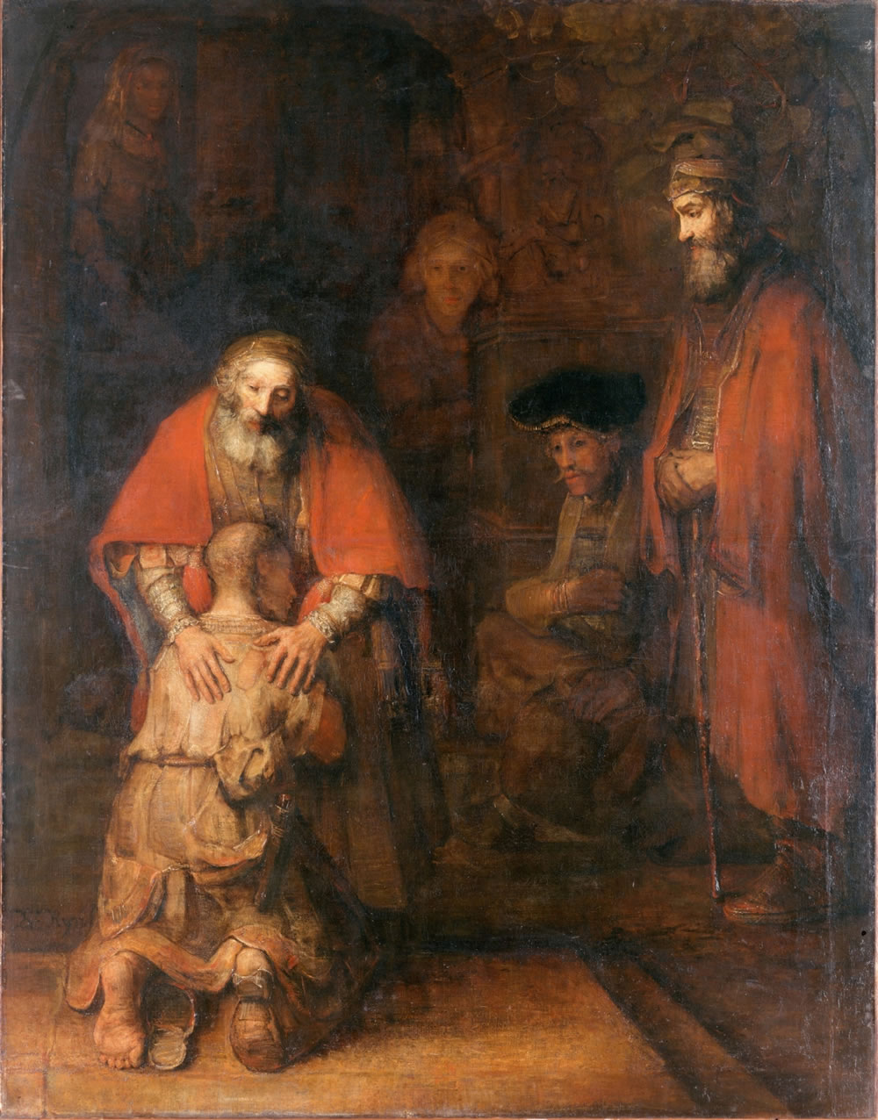
1. Учитель. Перед вами репродукция голландского художника Рембрандта «Возвращение блудного сына». Кисти этого художника принадлежит более 650 картин. Эту картину вы сможете увидеть в Эрмитаже. Написанная в последний год жизни художника, она стала своеобразной лебединой песнью, в которой запечатлена и трагедия жизни самого Рембрандта: из жизни ушел его единственный сын Титус. ( см на экран)
Мы с вами знаем, что библия - величайшая книга в истории человечества, которая вобрала народную мудрость, воплотила моральные основы человеческой жизни. Притча о блудном сыне, одна из самых популярных во все времена притч.
- Давайте вспомним, что такое притча? (Это краткий иносказательный поучительный рассказ)
Сюжет о блудном сыне, я полагаю, вам известен. Кто может передать содержание библейской притчи?
Притча о блудном сыне (Рассказывает ученик).
У одного человека было два сына. Однажды младший попросил свою часть наследства и отправился в другую страну. В той стране он весело жил и скоро растратил все деньги. Но вот в той стране наступил голод. Юноша голодал некоторое время, а потом решил вернуться к отцу. Встал и пошел к отцу своему. И когда он был еще далеко, отец увидел его и сжалился; побежав, пал ему на шею и целовал его. Сын же сказал ему: отче! я согрешил против неба и перед тобою и уже недостоин называться сыном твоим. А отец сказал рабам своим: принесите лучшую одежду и оденьте его, и дайте перстень на руку его, обув на ноги; и приведите откормленного теленка, и заколите; станем есть и веселиться! Ибо этот сын мой был мертв и ожил. Старший сын был на поле. По возвращении он услышал пение и ликование. Слуги ему рассказали, что вернулся младший сын и отец заколол откормленного теленка, потому, что принял его здоровым. Он осердился и не хотел войти в дом. Отец же его, выйдя, звал его. Но он сказал в ответ отцу: я столько лет служу тебе и никогда и никогда не переступал приказания твоего, но ты никогда не дал мне и козленка, чтобы мне повеселиться с друзьями моими; а когда этот сын твой, расточивший имение свое с блудницами, пришел, ты заколол для него откормленного теленка. Он же сказал ему: сын мой! Ты всегда со мною, все мое твое, а о том надобно радоваться и веселиться, что брат твой сей был мертв и ожил, пропадал и нашелся.

Рассматривание картины Рембрандта «Возвращение блудного сына»
Учитель: Темой для написания картины послужила известная евангельская притча.
Ученик. Картина рассказывающая, как после долгих скитаний блудный сын вернулся к отцу. Оборванный, нищий, в подпоясанных веревкой лохмотьях, с бритой головой каторжника стоит блудный сын на коленях и прячет лицо на груди старика. Охваченный стыдом и раскаянием, он, может быть, впервые за много лет ощутил тепло человеческих объятий. А отец, склонившись к "бродяге", с бережной нежностью прижимает его к себе. Эта минута по своему психологическому состоянию равна вечности, перед ними обоими проходят годы, проведенные ими друг без друга и принесшие столько душевных мук. Лоб отца как бы излучает свет, и это самое светлое место в картине. С напряженным вниманием наблюдают за встречей отца и сына присутствующие. Среди них выделяется стоящий справа мужчина в красном плаще. Внимательно следит за происходящим и человек, стоящий сзади. Из глубины сумрачного холста льется таинственный свет. Он мягко обволакивает фигуру слепого отца, шагнувшего из тьмы навстречу сыну. Старик производит впечатление слепого, хотя в притче ничего не сказано о его слепоте.

Учитель:
Важно уметь говорить и показывать своим родным, близким, людям, которые вас любят, что вы тоже любите их, уметь просить прощения. Стараться жить так, чтобы собственная совесть не мучила, не изводила.
Анализ картины:
-Где происходит действие?
( в доме, точнее на пороге дома)
- Как вы считаете, почему художник выбрал именно это пространство?
(порог – своеобразный символ преграды. Это препятствие, выбор между добром и злом, любовью и ненавистью, гордостью и смирением, обидой и прощением)
- Какие несоответствия с текстом притчи вы заметили?
( Изменилось пространство: в притче - действие вне дома, а в картине – на пороге дома;
разное поведение героев: в притче - отец бросился навстречу сыну, а на полотне – сын стоит на коленях; В картине – есть свидетели встречи, а в притче – нет)

Учитель: вы наблюдательны, от вашего внимания не ускользнула ни одна деталь. А как вы считаете, отец простит сына или нет? Герои на картине молчат, но это молчание красноречиво.
- Какова основная идея произведения? (Дает урок любви к человеку: понимания и прощения) умейте прощать, и тогда вы становитесь нравственно богаче; умейте просить прощение и тогда вы станете нравственно чище)
( музыка – симфония №40 Моцарта)
2. Слово учителя.
Каждое утро родители провожают вас в школу, говоря «до свидания», желая удачи и успехов, надеясь увидеть вас вечером дома - набравшимися ума-разума и немного повзрослевшими (ведь каждый день вы растете не только умственно, но и нравственно). Но наступит день, когда вы уйдете из дома уже не в короткий путь по направлению к школе, а в большую жизнь, где вас будут ждать не школьные учителя, которые всегда поддержат и помогут, а трудности и испытания. В большой жизни вам уже никто не будет ставить оценки за успеваемость, но будут оценивать за ваши поступки - прежде всего с нравственной точки зрения - люди, и сама жизнь. Какой же путь вы изберете для себя?.. Путь к деньгам и удовольствиям? Путь, на котором вы не заметите боль, забудете родителей? Или путь добра, милосердия, любви, сострадания, понимания и прощения?

Всегда помните о тех, кто вас любит, помните о своих родителях, чтобы не было у вас горьких воспоминаний, чтобы не могли вы себя упрекнуть в невнимательности и неблагодарности по отношению к ним.
3. КИРПИЧ - ЗДОРОВЬЕ

Ученик 2: В настоящее время известно более десяти тысяч болезней. Здоровье - самая большая ценность и для самого человека, и для государства. Крепкое здоровье - это залог бодрости, работоспособности, долголетия. Помните мудрый совет Гиппократа, актуальный во все времена: гимнастика, физические упражнения, ходьба должны войти в жизнь каждого, кто хочет сохранить работоспособность, здоровую, полноценную и радостную жизнь.
Конкурс - Творческое задание.
Учитель: Сейчас мы с вами обратимся к самому демократичному виду творчества. Это частушки. Вы работаете в группах. Сочиняете частушки против курения. Потом мы все вместе их поем. Задание рассчитано на 2 минуты. Музыкальная пауза. На столах у ребят лежат тексты с частушками. Ребята должны, доделать предложенный вариант куплета, в задании прописаны первые две строчки или придумать свой вариант.

1. Был ты весел и здоров,
Что с тобой случилось?
Видно, вредная привычка
Вдруг в тебя влюбилась…
2. Безобразие какое!
Сигареты продают!
Только деньги их волнуют,
А ведь дети пропадут!!!
3. Если хочешь взрослым стать,
Лучше книжки почитать!
Выбрось сигарету!
Не берись за это!!!
4. Бегай, плавай, приседай,
Витамины поедай!
Будешь весел и здоров,
Проживешь без докторов!!!

КОНКУРС – тест на состояние здоровья. (Смотрите на экран)
1. Как часто в этом году у вас была простуда?
0- ни разу
1 – от 1-до 4 раз
2 – более 4 раз

2. Есть ли у вас хронические заболевания органов дыхания: (бронхит, гайморит, ринит, тонзиллит, ларингит, ангина)?
0- нет
1. одно заболевание
2. комплекс заболеваний

3. Бывают ли у вас дни общего недомогания ( вялость, упадок сил, сонливость, слабые головные боли и т.д.)?
0 – крайне редко
1.- часто
2. очень часто.

Если вы набрали:
0-1 балл, то ваше здоровье в порядке
2 -4 балла – вы в группе риска
5-6 баллов – ваш организм ослаблен
Еще один кирпичик «Здоровье» лег прочно.

4. КИРПИЧ - НАХОДЧИВОСТЬ

1. Игра – перевертыши
вопросы: всегда забыто – чтобы помнили
вечерняя бандероль – утренняя почта
собака на тропе – дорожный патруль
завод медалей – фабрика звезд
первый трус – последний герой
глупцы и тупцы – умники
дружба по привилегиям – бои без правил
открытый объектив – скрытая камера

2. Задание: (в конкурсе участвуют все по очереди) Назовите свое имя, присоединив к нему прилагательное, которое может отражать какие-либо положительные черты характера, внешности, поведения. Условие – прилагательное должно начинаться с первой буквы имени.
Например, Таня – трудолюбивая

5. КИРПИЧ - КЛАДОВАЯ МУДРОСТИ: учимся строить отношения

В жизни вы являетесь носителями разных социальных ролей (дочь, сын, ученик, девушка) и в течение жизни у каждого меняется взгляд на самого себя и других. В семье порой возникают разногласия. (М.Твен: «Когда мне было 16 лет, мне казалось, что мой отец полный дурак, а когда мне исполнилось 20 лет – я начал думать, что этот полный дурак поумнел за короткое время, а когда мне исполнилось 30 лет - я понял, каким дураком был я в 16 и 20 лет»). Умение правильно понять ситуацию и найти из нее выход позволяют сохранить равновесие семейных отношений.

Наш КОНКУРС – СЕМЕЙНЫЕ КОНФЛИКТЫ ( РАБОТА В ГРУППАХ) позволит узнать мнение участников. Необходимо найти правильное конструктивное решение или мягкое противостояние. (Чтобы предотвратить конфликт и сохранить собственное достоинство) Обсуждение – 1 минута. Рассмотрим конкретные ситуации.
1. Ваш сосед по парте никогда не носит в школу учебников и пользуется вашими
( почему возник конфликт? Каковы позиции участников конфликта?
какими могут быть пути развития данного конфликта и его последствия?
благодаря чему удалось избежать конфликта?
- чувства участников конфликта
- развитие конфликта : договариваться или не договариваться

2. Подруга обещала принести диск, но отдала мальчику)
( почему возник конфликт? Каковы позиции участников конфликта?
какими могут быть пути развития данного конфликта и его последствия?
благодаря чему удалось избежать конфликта?
- чувства участников конфликта
- развитие конфликта : договариваться или не договариваться

3. Папа ругает сына за то, что пришел поздно с прогулки, хотя обещал прийти вовремя.
( почему возник конфликт? Каковы позиции участников конфликта?
какими могут быть пути развития данного конфликта и его последствия?
благодаря чему удалось избежать конфликта?
- чувства участников конфликта
- развитие конфликта : договариваться или не договариваться

4. Мама пришла с работы уставшая, а дочь прогуляла и дома не убрала.
( почему возник конфликт? Каковы позиции участников конфликта?
какими могут быть пути развития данного конфликта и его последствия?
благодаря чему удалось избежать конфликта?
- чувства участников конфликта
- развитие конфликта : договариваться или не договариваться
- разрешен или не разрешен конфликт

( Ответы: отказ от решения проблемы,
попытка разрешить с позиции силы,
диалог,
компромисс, консенсус)
ДИСКУССИЯ:
Учитель: иногда очень трудно найти правильное решение:
+ Что для человека важнее в межличностных отношениях: доказательство его правоты или хорошие человеческие отношения?
+ Выберите из предложенных качеств те, которые помогают вам договариваться с другими людьми. Продолжите список качеств. Обоснуйте свой выбор.
скромность злость
справедливость стыдливость
честолюбие грубость
честность милосердие
искренность ответственность
порядочность терпимость
гибкость
готовность понять
доброе отношение к людям
.
В человеческих отношениях всегда присутствует один интересный феномен. Ученые провели психологический опыт, который позволил выявить, что все люди хотят воспитывать в себе и видеть в других. И вот какие результаты были получены.
Люди хотели развить в себе качества
- уверенности, решительности -46% опрошенных
- выдержки, уравновешенности – 30%
- целеустремленности, силы воли -30%
- доброжелательности -10%

А вот окружающим людям все хотели добавить
- доброты, человечности – 50%
- честности, порядочности – 30%
- взаимопонимания, сочувствия – 22%
- терпимости – 16%
- щедрости – 12%
Итак, люди желают себе больше твердости, а окружающим – мягкости.
У многих народов веками в том или ином варианте существовало «Золотое правило», которое гласит «не делай другому того, чего бы вы не желали себе самому». На протяжении многих тыс. оно является эталоном этического поведения. Везде и во все времена человек придерживался определенных ценностей, которые называли добродетелями.
Задание: Но не всегда будет рядом с вами учитель или взрослый. В таких случаях каждый из вас может выступить миротворцем и попытаться погасить конфликт или хотя бы развести конфликтующие стороны подальше друг от друга.

- Давайте составим ПАМЯТКУ погашения конфликта, назовем ее «Шесть шагов к миру» (Ступени разрешения конфликта)
Честно и четко необходимо ответить на вопросы:

1. Из-за чего возник конфликт - четко сформулируйте предмет конфликта
2. Какое мое желание привело к конфликту - выясните противоречия
3. Могу ли я придумать решение, при котором мы оба получим то, что хотим
4. К чему приведет предлагаемое решение. Буду ли я доволен этим решением? А противник?
5. Какое решение устроит обоих? постарайтесь найти общие позиции .Будем ли мы выполнять эти решения? посмотреть на проблему глазами оппонента -
признать значимость партнера - проявляйте гибкость, ищите компромисс
6. С чего начать наше перемирие? (рукопожатия)

Таким образом, умение предупреждать и разрешать конфликты, проявление гибкости и поиск компромисса – важные качества, качества делового человека. Если в его основе решения лежит доброе отношение друг к другу, то всегда можно рассчитывать на успех, добавив немного терпения и мудрости.
И так кирпичик лег хорошо.

6. КИРПИЧ - ВЕЖЛИВОСТЬ
Дети, как дается определение данного понятия в словаре
Вежливость – моральное качество, характеризующее поведение человека, для которого уважение к людям стало повседневной нормой поведения и привычным способом обращения с окружающими. Это элементарное требование культуры поведения.
Она включает внимательность, внешнее проявление доброжелательности ко всему, готовность оказать услугу каждому, кто в этом нуждается, деликатность, такт.

1. КОНКУРС – «Комплимент»
Задание: - Приглашаются 6 человек – работают в парах.
- В течение 1 минуты назвать своего партнера по имени и сказать комплимент.
- Партнер должен поблагодарить за приятные слова и сказать в ответ комплимент
2. Задание: послушайте песню Б.Окуджавы «Давайте восклицать, друг другом восхищаться». Назовите ту строчку, которая более всего тронула душу. (По-моему, здесь в каждой строчке стиха заложена мудрость, открывающая дорогу к себе и к другим)
Кирпич готов.

7. КИРПИЧ – ТРУДОЛЮБИЕ
Учитель: Трудолюбие - это моральное качество, характеризующее субъективное расположение личности к своей трудовой деятельности, внешне выражающееся в количестве и качестве ее результатов. Его проявление - трудовая активность, добросовестность, старание.

Задание: Сочините акростих по смыслу отражающий слово чистота. Например:
Чтоб в доме была чистота
Изволь потрудиться на славу.
С окон постирайте шторы друзья
Товарища возьми на подмогу.
Отмойте панели, полы, плинтуса.
Таким вот мой дом пусть будет всегда,
А рядом со мной моя семья.
это моральное качество, характеризующее расположение личности к своей трудовой деятельности. Его проявление – трудовая активность, старание
УПРАЖНЕНИЕ - тренинг «Взаимодействие»

Упражнение “Возьми салфеток”
Учитель: передает по кругу пачку бумажных салфеток со словами: “На случай, если потребуются, возьмите, пожалуйста, себе немного салфеток”.
После того как все участники взяли салфетки, тренер просит каждого представиться и сообщить о себе столько фактов, сколько салфеток он взял.
8. КИРПИЧ – ЛЮБОВЬ

- Послушайте два случая, произошедшие в первые годы после ВОВ.
Однажды, когда мама вела девочку из детского сада, с девочки воры стащили пальтишко. Время было тяжёлое, трудно было достать еду и одежду, поэтому женщина очень разозлилась. Она избила своего ребёнка и выгнала за дверь. Девочка так и проспала у двери, свернувшись калачиком, а по её измазанным щёчкам текли слёзы.
Второй.
Отец ушёл на войну, а в семье было много малых детей. Матери приходилось много работать с раннего утра до позднего вечера. Приходя ближе к полуночи, измождённая, она сал
дилась на стул и целовала подбегавших ребятишек, приговаривая: «Детские волосы всегда пахнут солнышком».
- Что вы почувствовали при прослушивании первого отрывка? Второго? Какие слова согрели вашу душу? Почему? Что самое важное в семье?
(Любовь. Появляется слайд с кирпичиком «любовь»).

- Любовь - это не просто чувство, это труд, труд души, ума, сердца, надо обладать большой мудростью, чтобы уметь любить. Как сказал поэт Щипачев:
Любовь – не вздохи на скамейке и не прогулки при луне.
Годами дорожить умейте, любовью дорожить вдвойне.
Всё будет: слякоть и пороша – ведь надо вместе жизнь прожить.
Любовь с хорошей песней схожа, а песню нелегко сложить.

- А теперь проведём ситуативную игру. Перед вами лежат листочки с ручками. Каждый листок разделён на две части. С левой стороны у вас записан вопрос:
- Как вы относитесь к родителям (воспитателям)?
- Кто желает зачитать? (Учащиеся зачитывают).
- Представьте себе, что вы стали взрослыми, у вас семья и есть дети. Теперь вы родители.
- Как бы вы хотели, чтобы к вам относились ваши дети?
(Учащиеся зачитывают ответы)
- Благодаря чему вы поняли состояние родителей? – Мы поставили себя на их место.
- Что же помогает сохранить любовь в семье? Взаимопонимание.

Песня: «Не легкая судьба брошенных детей». В настоящем времени.
Второй кирпичик лег удачно.
9. КИРПИЧ – ИГРОВОЙ
В нашем доме должны быть игры, конкурсы, вечера

Игра «Охлопок»
Очень простая игра. Все становятся в кружок и бросают вверх кусок ваты (необходимо его распушить, рулончик ваты бросать бесполезно — не полетит . Задача в том, чтобы не дать вате упасть. Тот игрок, возле кого охлопок упадет, платит фант (поет песню, кукарекает, читает стихотворение и т.д.). Поэтому все стараются побыстрее отдуть охлопок от себя к соседу. Охлопок летает то выше, то ниже, поэтому игроки то приседают, то встают на цыпочки, то наклоняются. Обычно получается очень смешная картинка.
Если играющих мало, то игра проводится за столом. Подбрасывают охлопок, а руки держат под столом. Рядом с кем охлопок «приземлился», тот и платит штраф – фант.

Игра «Птицы летают»
Все игроки сидят в кругу за столом. Одна рука находится на столе. Ведущий игру начинает рассказ:
«Я много путешествовал по разным странам. И пришел к такому замечательному выводу: все живые существа, покрытые перьями, летают. Все птицы летают». На последних словах ведущий поднимает указательный палец руки вверх и все повторяют за ним. Сообщается правило игры: если это птица, и она летает, то надо поднять указательный палец вверх. Дальше ведущий продолжает: «И утки летают (учитель и игроки на каждую правильную фразу поднимают палец вверх), и гуси летают, и синицы летают. И львы летают» Многие игроки автоматически поднимут пальцы вверх. И ошибутся.
Игру надо проводить в быстром темпе, чередуя птиц, зверей, рыб, насекомых (они тоже летают, но ведь они не птицы, и потому не надо поднимать палец), летающие предметы – осенние листья, стрела (поднимать палец не нужно, ведь это не птица)
Все, кто ошибся, в конце игры платят фанты – выполняют простые задания.

9. КРЫША – ХОРОШЕЕ НАСТРОЕНИЕ
Кому-то грустно от того, что будет контрольная работа, кому-то радостно, что, придя в школу, он увидит друга. Кого-то утром обидели, и он расстроился. Многое влияет на настроение.
- А что же такое настроение?
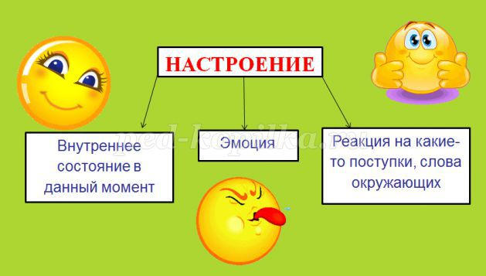
- как вы думаете, наше настроение зависит только от нас?
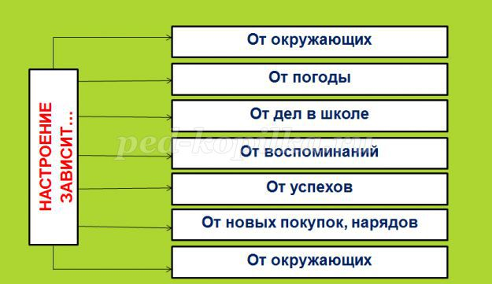

Правда, какое у нас настроение, такие мы и есть.
Очень важна в любом доме хорошая атмосфера, а ее создает хорошее настроение. Учитесь работать над собой, владеть своими чувствами и эмоциями.

Крыша - ХОРОШЕЕ НАСТРОЕНИЕ.
Учитель: Очень важна в любом доме атмосфера, в которой ты живешь. Американский психолог Дейл Карнеги говорил: " Наша жизнь есть то, что мы о ней представляем". Если у вас хорошее настроение, то и атмосфера в доме положительная. Учитесь работать над собой, владеть своими чувствами и эмоциями.


Учитель: Посмотрите внимательно на макет дома. Чего в нем не хватает?
Ответ: Трубы. Дорисовывают трубу.
Что необходимо выбросить в трубу? (Зависть, грубость, высокомерие, эгоизм, злость, жадность.)

РЕФЛЕКСИЯ: Вот и Дом наш достроен. Большое спасибо за активную работу. Осталось подвести итог. У вас на столах смайлики, дорисуйте их (веселые, грустные, нейтральные) и прикрепите к макету дома.
Давайте по кругу скажем, что на сегодняшнем классном часе для нас оказалось интересным и полезным: поднимите руку те, кто считает, что проведенный классный час заставил задуматься над отношением к себе и другим
Наш урок помог всем убедиться в том, что всем не безразлично в каком доме мы будем с вами жить. Дорога к себе и к другим – это нелегкий, но интересный путь. Хочется пожелать, чтобы наш дом – был для каждого из нас опорой Веры, Надежды и Любви..

Видео песня: «Мы желаем счастья вам».

Толерантная личность
- Уважение мнения других
- Доброжелательность
- Желание что-либо делать вместе
- Понимание и принятие
- Чуткость, любознательность
- Снисходительность
- Доверие, гуманизм
Правила толерантного общения:
- Уважай собеседника.
- Старайся понять то, о чем говорят другие
- Отстаивай свое мнение тактично.
- Ищи лучшие аргументы.
- Будь справедливым, готовым признать правоту другого.
- Стремись учитывать интересы других.
- Прощай
- Уважай права другого
- Уважай человеческое достоинство
- Принимай другого таким, каков он есть
- Сострадай
- Проявляй терпимость к чужим мнениям, верованиям, поведению.

Д р у ж б а
Не тот друг, кто на пиру гуляет,-
Дерево держится корнями, а человек –
Нет друга – ищи, а нашел –
Плохой друг – что тень: в солнечный день –
Не ищи правды в других, -
Ласковыми словами и камень –
Хороший человек предъявляет требования к себе, -
Не копай другому яму, -
а тот, кто в беде помогает.
друзьями
береги
а в ненастный не найдешь.
коли в тебе ее нет.
растопишь
а плохой – другим
сам в нее свалишься

«Золотые правила» работы в группе
- Каждый имеет право быть выслушанным: пока один говорит, все его слушают;
- Каждый имеет право высказать свое мнение и не подвергаться критике при этом. Плохих мнений не существует;
- Каждый имеет право во время игры выйти и вернуться; Если я говорю, то говорю только за себя. Я избегаю слов типа «он думает, что», «мы думаем», «я хотел бы сказать за него»;
- Не говорят о том, кто сейчас отсутствует

.семейной жизни: любовь и верность, здоровье, достаток, уважение к родителям, забота о старших и младших, забота о продолжении рода;

- культурно-регионального сообщества; культуры своего народа, компонентом которой является система ценностей традиционных российских религий; представления о вере, духовности, религиозной жизни человека;

- гражданственности: любовь к России, к своему народу, к своей малой Родине, служение Отечеству;

.природы и искусства: красота, гармония, духовный мир человека, нравственный выбор, смысл жизни, эстетическое развитие, этическое развитие, экологическое сознание;

- патриотизма: защита Родины.

1. Был ты весел и здоров,
Что с тобой случилось?

2. Безобразие какое!
Сигареты продают!

3. Если хочешь взрослым стать,
Лучше книжки почитать!

4. Бегай, плавай, приседай,
Витамины поедай!

- Игра – перевертыши
- вопросы:
Всегда забыто -
Вечерняя бандероль -
Собака на тропе -
Завод медалей -
Первый трус -
Глупцы и тупцы -
Дружба по привилегиям -
Открытый объектив -

чтобы помнили
утренняя почта
дорожный патруль
фабрика звезд
последний герой
умники
бои без правил
скрытая камера

скромность злость
справедливость стыдливость
честолюбие грубость
честность милосердие
искренность ответственность
порядочность терпимость
гибкость постоянно критиковать
не отступать, быть принципиальным.
отказ от своего мнения
готовность понять
доброе отношение к людям
дружба
знания
взаимопонимание
здоровье
находчивость
кладовая мудрости
вежливость
трудолюбие
любовь
игровой
хорошее настроение
труба.

